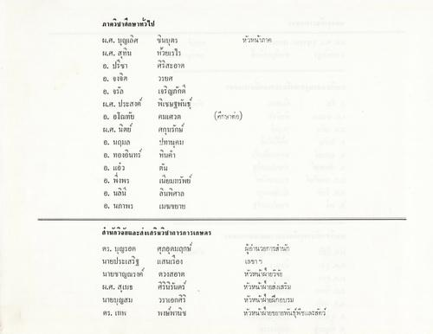
หัวหน้าภาค
ภาควิชาศึกษาทั่วไป 44.ศ. บุญเลิศ ชินบุตร
4. สาม ห้วยพรใน 2. ปรีชา ศาสะอาด 6. สลด 4. อรัล
เจริญภักดี ผ.ศ. ประสงค์ พิเชษฐพันธุ์ 4. อโณทัย เมเศรศ ผศ. นิตย์ ศกุนรักษ์
. นฤมล ปานคม 2. ทองอินทร์
หินค้า 2. แล้ว 8. จึงพร เนียมทรัพย์ อ. นลินี ดินพิศาล 0. นภาพร แมนขยาย
(อีกษาต่อ)
สํานักวิจัยและส่งเสริมวิชาการการแaษตร พร. บุญรยศ ศุภสุตมฤกษ์ นายประเสริฐ แสนเรื่อง นายชาญณรงค์ ดวงสอาด 4. ศ. สุเมธ ศิรินิรันดร์ นายบุญสม รรแen ศร. เhin พงษ์พานิช
ผู้อํานวยการสํานัก thาร หัวหน้าฝ่ายวิจัย หัวหน้าฝ่ายส่งเสริม หัวหน้าฝ่ายฝึกอบรม หัวหน้าฝ่ายขยายพันธุ์พืชและสัตว์

